USAGE de la Matrice Quantique Informée Liquide

1-Nous décongelons la solution jusqu’à l’état liquide.
2-Nous prenons 10 seringues de 5 cm³, ou bien 3 seringues de 20 cm³, sans leurs aiguilles, et nous les remplissons avec la solution décongelée. Nous plaçons les seringues dans un congélateur, et nous retirons le nombre nécessaire, juste avant utilisation (cela dépend de la surface d’application) que nous décongelons.

IMPORTANT : les MQIL décongelés qui sont utilisés, ne doivent être conservé au réfrigérateur, pas plus de 3 jours (MQIL ne contient pas de conservateurs)

3-Nous faisons une compresse de gaze ou d’une bande, ou encore d’une plaque de coton hydrophile, que nous allons imbiber à l’aide du contenu des seringues, jusqu’à obtenir une compresse bien détrempée (le liquide ne doit pas suinter)..
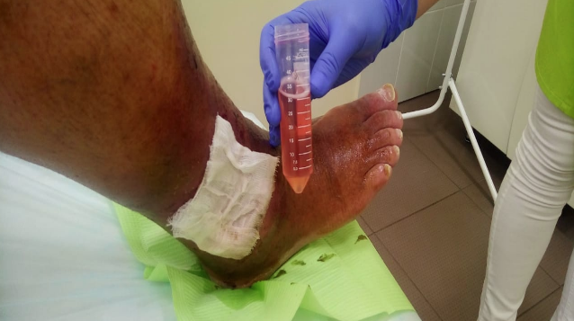

4-Nous déposons la compresse ainsi obtenue sur chaque partie à traiter et nous la recouvrons de cellophane ou d’un film étirable.
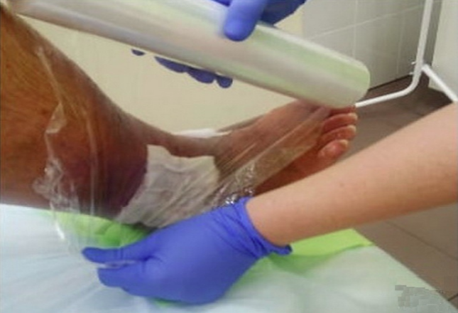

5-Maintenir en place le complexe au minimum pendant 2 à 3 heures. Au bout de ce temps le complexe est retiré. La procédure est répétée jusqu’à obtention d’une pleine granulation des tissus.
IMPORTANT : ne pas retirer mécaniquement la nécrose noire de la peau. Elle se détachera naturellement avec la compresse. Avant la pleine granulation nous recommandons de traiter la surface nécrosée autour de la plaie à l’aide de la crème BIOMATRICE de Garaïev. Après granulation de la plaie il est recommandé de traiter toute la surface de la plaie avec cette crème de Garaïev.

IMPORTANT : La solution non utilisée sera conservée au congélateur.

